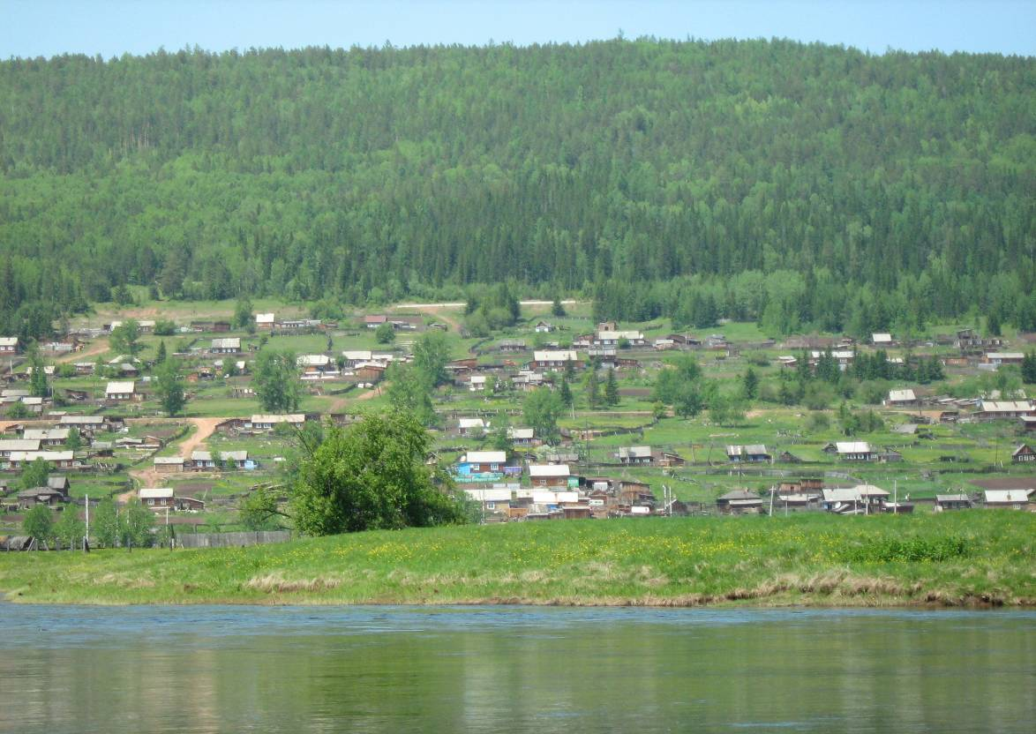
Семигорского сельского поселения
№ 14 Вторник 18 сентября 2018 год

РОССИЙСКАЯ ФЕДЕРАЦИЯ
Иркутская область
Нижнеилимский муниципальный район
Дума Семигорского сельского поселения
Нижнеилимского района

Р Е Ш Е Н И Е № 218
От «14» сентября 2018 г.
Семигорское сельское поселение

" О внесении изменений в Решение Думы
Семигорского сельского поселения
Нижнеилимского района "О бюджете
Семигорского муниципального образования
на 2018 год и на плановый период 2019 и 2020
годов "от 28.12.2017 г. № 191"

В соответствии со статьей 153 БК РФ, Положением о бюджетном процессе вСемигорском муниципальном образовании, Уставом Семигорского муниципального образования, Дума Семигорского сельского поселения Нижнеилимского района
РЕШИЛА:

Внести в Решение Думы Семигорского сельского поселения Нижнеилимского района от 28.12.2017г. № 191 «О бюджете Семигорского муниципального образования на 2018 год и на плановый период 2019 и 2020 годов» следующие изменения:
1.Пункт 1 изложить в следующей редакции:
Утвердить основные характеристики бюджета Семигорского муниципального образования на 2018 год:
общий объем доходов бюджета Семигорского муниципального образования в сумме 6 794,0 тыс. рублей, в том числе безвозмездные поступления в сумме 5 470,0 тыс. рублей, из них объем межбюджетных трансфертов, получаемых из других бюджетов бюджетной системы Российской Федерации, в сумме 5 470,0 тыс. рублей;
общий объем расходов бюджета Семигорского муниципального образования в сумме 7 995,5 тыс. рублей;
2 Вторник 18 сентября 2018 г. Вестник № 14

размер дефицита бюджета Семигорского муниципального образования в сумме 1 201,5 тыс. рублей.
Установить, что превышение дефицита бюджета Семигорского муниципального образования над ограничениями установленными статьей 92.1 Бюджетного Кодекса Российской Федерации, осуществлено в пределах суммы снижения остатков средств на счете по учету средств бюджета Семигорского МО в объеме 1 163,9 тыс. руб.
- Приложения № 1, 5, 7, 9, 13 изложить в новой редакции.
- Администрации Семигорского муниципального образования опубликовать настоящее решение Думы Семигорского сельского поселения Нижнеилимского района в СМИ.
Глава Семигорскогомуниципального образования А. М. Сетямин

18.09.2018 г. № 219
РОССИЙСКАЯ ФЕДЕРАЦИЯ
ИРКУТСКАЯ ОБЛАСТЬ
НИЖНЕИЛИМСКИЙ РАЙОН
СЕМИГОРСКОЕ МУНИЦИПАЛЬНОЕ ОБРАЗОВАНИЕ
ДУМА
РЕШЕНИЕ
ОБ УТВЕРЖДЕНИИ СТРУКТУРЫ АДМИНИСТРАЦИИ СЕМИГОРСКОГО МУНИЦИПАЛЬНОГО ОБРАЗОВАНИЯ
НИЖНЕИЛИМСКОГО РАЙОНА ИРКУТСКОЙ ОБЛАСТИ
Руководствуясь Федеральным законом «Об общих принципах организации Местного самоуправления в Российской Федерации» от 06.10.2003 г. № 131-ФЗ, руководствуясь Уставом Семигорского муниципального образования, Дума Семигорского муниципального образования
РЕШИЛА:
1.Утвердить структуру администрации Семигорского муниципального образования согласно Приложению № 1 к настоящему решению.
2.Решение Думы Семигорского муниципального образования от 17 августа 2018 года № 217 «Об утверждении структуры администрации Семигорского муниципального образования Нижнеилимского района Иркутской области» признать утратившим силу.
3.Данное решение Думы вступает в силу с 18 сентября 2018 года.
4.Опубликовать настоящее Решение в периодическом печатном издании СМИ «Вестник» Семигорского сельского поселения и разместить на официальном сайте администрации Семигорского сельского поселения в информационно-телекоммуникационной сети «Интернет».
5.Контроль за исполнением настоящего Решения Думы Семигорского муниципального образования оставляю за собой.
Глава Семигорского муниципального образования А.М.Сетямин

Приложение № 1 к решению Думы
Семигорского сельского поселения
от «18» сентября 2018 года № 219
Организационная структура администрации Семигорского сельского поселения
Глава Семигорского сельского поселения
1 ставка

Ведущий бухгалтер 0,7 ставки
Ведущий специалист по социальным вопросам 1 ставка

Сторож 2 ставки

Ведущий специалист по бюджету 1 ставка

Уборщица – курьер 0,5 ставки
Специалист 1 категории ЖКХ 1 ставка

Водитель 1 ставка
Специалист 1 категории ГО и ЧС 0,5 ставки

Передача полномочий

Ведущий специалист 0,640 ставки
Технический исполнитель 0,7 ставки

Гос. полномочия специалист 1 кат. 0,3 ставки
0,3 ставки

Ведущий бухгалтер 0,1 ставки

Инспектор ВУС 0,4 ставки

Всего:
Муниципальные служащие – 4,14 ст.
Технические исполнители – 1,5 ст.
Рабочие 3,5 ст.

Глава Семигорского сельского поселения А.М. Сетямин

4 Вторник 18 сентября 2018 г. Вестник № 14

«Косить» – не престижно
В то же время говорить о том, что уклонения от призыва носят сегодня в стране такой же массовый характер, как в недавнем прошлом, было бы неверным. В последние годы служба в армии идет по пути явной германизации: вдвое сокращен ее срок, в солдатских расположениях созданы комфортные условия, включающие в себя и душевые комнаты, и стиральные машины, существенно расширен рацион питания. Ушла в прошлое и повальная практика привлечения военнослужащих к выполнению рутинных хозработ. Основное содержание службы сегодня – боевая учеба во всех ее проявлениях. Кроме того, «год в сапогах» позитивно влияет на будущую карьеру тех, кто желает устроиться в госструктурах, дает им определенные преференции. Как комический привел недавно министр обороны России генерал армии Сергей Шойгу факт, когда в некоторых военкоматах взятки дают уже не чтобы «закосить», а, напротив, чтобы попасть на службу. Правда, речь идет о контракте, но тенденция, согласитесь, характерна.
Большой популярностью у потенциальных новобранцев пользуются научные роты – реализация одной из идей министра обороны по привлечению в армейские ряды креативно мыслящих молодых интеллектуалов, использованию их таланта в интересах обеспечения обороноспособности страны. Сейчас функционирует уже 12 таких рот, при этом каждая имеет свою направленность и специфику и выполняет конкретные научно-прикладные задачи по заказу органов военного управления. К окончанию осеннего (2017 года) призыва численность военнослужащих научных рот составила более 700 человек, а всего с момента создания этих подразделений в них прошли службу уже около 1 500 молодых людей. На сегодняшний день военнослужащими научных рот получено более 80 патентов на изобретения, разработано свыше 980 рационализаторских предложений, создано более 700 прикладных математических моделей, программно-моделирующих комплексов, алгоритмов специального программного обеспечения, опубликовано около двух тысяч научных статей.
Г Р А Ж Д А Н Е !
Будьте осторожны с огнем! Не бросайте спичек и окурков не затушенными! Прячьте спички от детей и не оставляйте детей без присмотра! При возникновении пожара немедленно вызывайте пожарную охрану по телефонам 89246101847 - водитель пожарной машины, 64-4-71 - администрация.

665682 Администрация Распространяется бесплатно
пос. Семигорск 64 – 4 -71 Дума сельского Газета выходит
ул. Октябрьская, 1 поселения 2 раз в месяц кол-во 35 шт.
Гл. редактор А.М. Сетямин
Отв. за выпуск М.Е.Янгурская

